07-214 К-68 дизель-электрический автокран грузоподъемносью 6.3 т с выдвижной решётчатой стрелой 8.4 м на шасси МАЗ-200 4х2, генератор 20 кВт, мест 3, полный вес 11.54 т, ЯАЗ-206/ЯМЗ-236 135/180 лс, 40 км/час, завод автокранов г. Иваново, 1961-65 г.
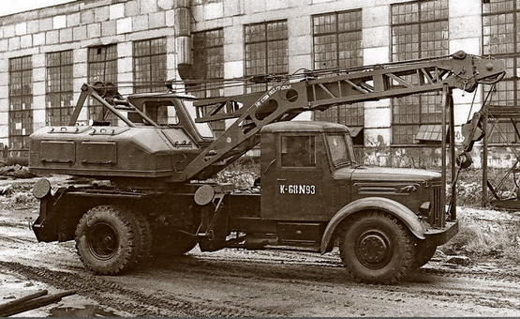

Постановление о возведении в Ивановской области крупного завода по производству автомобильных кранов было принято Советом министров СССР в 1948 году. В 1952 году началось строительство первых цехов, а уже в ноябре 1954-го Ивановский завод автомобильных кранов, сооружение которого было еще в самом разгаре, собрал первый автомобильный кран К-51 грузоподъемностью 5 тонн с механическим приводом на шасси МАЗ-200.
Всего до конца 1954 года ивановские краностроители изготовили два крана. В 1956 году завод вышел на объем 202 крана, а к концу десятилетия удвоил производство.
В 1955 году на Ивановском автокрановом заводе началось серийное производство дизель-электрического крана «К-52». К-52, хоть и были менее массовыми чем К-51 и К-61, но на стройках и в войсках встречались не редко.
В 1959 году был модернизирован кран К-51 с механическим приводом, получивший индекс «К-61» (грузоподъёмность — 6,3 тонн).
На рубеже 1950-60-х г. в Иваново разработали проекты новых кранов грузоподъемностью 6,3 тонны на шасси МАЗ-500 - механического К-64 с пневмоуправлением и решетчатой стрелой и дизель-электрического К-67 с выдвижной решетчатой стрелой. Однако Минский автозавод задерживал серийный выпуск шасси нового поколения, поэтому ивановцы начали изготавливать аналогичные модели кранов, но на шасси МАЗ-200 - это были дизель-электрический К-68 с выдвижной стрелой и дизель-механический К-69.
Нельзя не сказать о запуске в производство с 1962 г. специального автомобильного крана 8Т210 на шасси Урал-375 (Урал-375Д), разработанного в КБ Ивановского завода автомобильных кранов для нужд МО с крановой установкой аналогичной К-67. Кран предназначался для подъема и перемещения войсковых грузов массой до 6,3 т при максимальном вылете стрелы 3,5 м. Привод крановых механизмов электрический от генератора с приводом от двигателя базового автомобиля. Так же предусмотрена возможность работы от внешней электросети. Для сокращения габаритов в транспортном положении стрела выполнена раздвижной. Он стал первым наиболее массовым автокраном в Советской армии. Эта легендарная машина простояла на производстве 20 лет.
С прекращением производства МАЗ-200, в 1965 году, состоялся переход на новый модельный ряд кранов на шасси МАЗ-500: в серию пошли модели К-64 с механическим приводом и пневмоуправлением и дизель-электрические К-67. А годом позже прошел приемочные испытания и был рекомендован к серийному производству дизель-механический кран К-1014 (КС-3561) грузоподъемностью 10 тонн на шасси МАЗ-500.

